บทที่ 3
การนำแอพพลิเคชั่นบนระบบเครือข่าย LAN มาใช้งาน
บนเครือข่าย ATM

วิธีการในการทำให้แอพพลิเคชั่นที่ทำงานบนระบบเครือข่าย LAN สามารถนำมาใช้งานบนระบบเครือข่าย ATM ได้จะมีอยู่ 2 วิธี คือ
- การทำ LAN Emulation
- การทำ Classical IP over ATM

3.1 LAN Emulation
LAN Emulation เป็นการทำให้แอพพลิเคชั่นที่ทำงานบนระบบเครือข่าย LAN ในปัจจุบันสามารถที่จะทำงานบนระบบเครือข่าย ATM ได้ ซึ่งจะต้องมีการจำลองการลักษณะการทำงานหลายอย่างของระบบเครือข่าย LAN เช่น จำลองการทำงานของระบบเครือข่าย LAN ซึ่งทำงานแบบคอนเน็กชันเลส โดยสถานีบนระบบเครือข่าย LAN สามารถส่งข้อมูลได้โดยไม่ต้องมีการสร้างการติดต่อระหว่างต้นทางและปลายทางก่อน,และต้องสนับสนุนการทำบรอดแคสท์(Broadcast) และมัลติแคสท์(Multicast) ,การติดต่อระหว่างระบบเครือข่าย LAN แบบเดิม (Legacy LAN) และ LAN Emulation จะต้องสามารถทำได้ และที่สำคัญที่สุดคือแอพพลิเคชั่นต่างๆที่ทำงานบนระบบเครือข่าย LAN จะต้องสามารถทำงานได้บนระบบเครือข่าย ATM โดยไม่ต้องมีการเปลี่ยนแปลงใดๆทั้งสิ้น

3.1.1 โครงสร้างของ LAN Emulation

การที่เราจะมองโครงสร้างของ LAN Emulation นั้นเราอาจมองได้ 2 ลักษณะคือ
- มองในรูปของระดับชั้น(Layer) ถ้าเรามองในลักษณะของระดับชั้นนั้น LAN Emulation จะเป็นเหมือนอีกระดับชั้นหนึ่งที่เพิ่มขึ้นมาโดยอยู่ระหว่างระดับชั้นสูงกว่าซึ่งเป็นพวก อีเทอร์เน็ตหรือโทเคนริง(Token ring) กับระดับชั้นที่ต่ำกว่า(Lower layer) ซึ่งเป็นระดับชั้นของ ATM โดย LAN Emulation จะทำการติดต่อกับระดับชั้นสูงกว่า ทำให้ระดับชั้นสูงกว่า ดูเหมือนว่ามันทำงานอยู่บนระบบเครือข่าย LAN ตามปกติ
- มองในรูปของโปรโตคอล LAN Emulation ไคลเอนต์กับเซิร์ฟเวอร์ จะติดต่อกันโดยใช้ LAN Emulation user-to-network interface (LUNI)

3.1.2 ส่วนประกอบของ LAN Emulation
จะประกอบด้วยส่วนต่างๆต่อไปนี้คือ
- LAN Emulation Client (LEC) อาจจะเป็นสถานีปลายทาง,บริดจ์หรือเราท์เตอร์ก็ได้ LECสามารถทำแอดเดรสรีโซลูชัน (Address Resolution) ,ส่งข้อมูลและฟังก์ชันควบคุมต่างๆ โดย LEC จะติดต่อกับส่วนอื่นๆบน LAN Emulation โดยใช้ LAN Emulation user-to-network-interface (LUNI)
- LAN Emulation Server (LES) ทำหน้าที่คือเป็นตัวรับลงทะเบียน (registry) ค่า MAC แอดเดรสจาก LEC และเป็นแอดเดรสรีโซลูชันเซิร์ฟเวอร์ (Address Resolution Server) ให้กับ LEC ต่างๆภายใน LAN Emulation
- LAN Emulation Configuration Server (LECS) จะทำหน้าที่ส่งข้อมูล,ข้อกำหนดต่างๆ รวมทั้งค่าพารามิเตอร์ที่ใช้ใน LAN Emulation ให้กับ LEC ที่จะเข้าเป็นสมาชิกของ LAN Emulation โดย LECS จะส่งค่า ATM แอดเดรสของ LES ให้กับ LEC
- Broadcast and Unknown Server (BUS) จะทำหน้าที่ในการจัดการกับบรอดแคสท์ แอดเดรส (Broadcast address) ,มัลติแคสท์แอดเดรส (Multicast address) โดยทุก LEC ใน LAN Emulation จะรักษาเส้นทางการติดต่อกับ BUS โดยมีลักษณะเป็น point to multipoint โดยมี BUS เป็นโหนดราก( Root Node) ซึ่งทำให้ LEC สามารถส่งข้อมูลแบบไม่ต้องมีการสร้างการติดต่อก่อนได้(Connectionless)

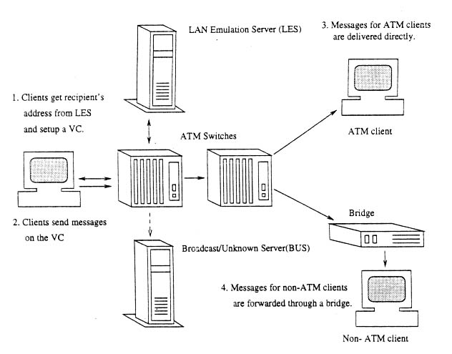
รูปที่ 3.1 แสดงส่วนประกอบของ LAN Emulation

3.1.3 การทำงานของ LAN Emulation
การทำงานของ LAN Emulation พื้นฐานจะประกอบด้วยขั้นตอนต่อไปนี้
- Initialization เป็นขั้นตอนที่ LEC ได้รับ ATM แอดเดรสของ LES และสร้างการติดต่อกับ LES และ BUS จะแบ่งเป็น 4 ขั้นตอนย่อยคือ
  - LECS connect phase ในขั้นตอนนี้เมื่อ LEC จะเข้ามาเป็นสมาชิกใน LAN Emulation นั้น LEC จะต้องสร้างเส้นทางการติดต่อกับ LECS
  - Configuration phase ในขั้นตอนนี้ LEC จะได้รับ ATM แอดเดรสของ LES และค่าพารามิเตอร์รวมทั้งข้อกำหนดต่างๆ จาก LECS
  - Join phase ในขั้นตอนนี้ LEC จะสร้างการติดต่อกับ LES และพยายามเข้าร่วมเป็นสมาชิกของ LAN Emulation โดยในขั้นตอนนี้ LEC สามารถที่จะลงทะเบียนค่า MAC แอดเดรส ของตนกับ ATM แอดเดรสที่ใช้ได้
  - BUS connect phase ในขั้นตอนนี้ LEC จะสร้างการติดต่อกับ BUS โดย LEC จะต้องส่ง REQUEST ไปยัง LES โดยระบุ MAC แอดเดรสเป็นบรอดแคสท์แอดเดรส จากนั้น LES จะส่งค่า ATM แอดเดรสของ BUS กลับไปให้ LEC โดย LEC จะใช้ค่าที่ได้รับมานี้มาสร้างเส้นทางการติดต่อเพื่อส่งข้อมูลไปยัง BUS ได้จากนั้น BUS เพิ่ม LEC นั้นลงใน point-to-multipoint VCC เพื่อใช้ในการส่งข้อมูลแบบมัลติแคสท์ไปยังทุก LEC ที่มี แอดเดรสนั้น
- REGISTRATION ขั้นตอนการลงทะเบียนแอดเดรสนั้น LAN Emulation อนุญาตให้ LEC ลงทะเบียนคู่ของ MAC แอดเดรสกับ ATM แอดเดรสเพิ่มเติมได้หลังจากไม่ได้ลงทะเบียนในขั้นตอนของ Join phase
- Address resolution เป็นขั้นตอนที่ LEC ต้นทางทำการหา ATM แอดเดรสของ LEC ปลายทาง เพื่อสร้างเส้นทางการติดต่อไปยังปลายทาง
เมื่อ LEC ต้นทางต้องการที่จะส่งข้อมูลไปยัง LEC ปลายทางนั้น LEC ต้นทางจะต้องทำการหา ATM แอดเดรสของ LEC ปลายทางก่อนเพราะ LEC ต้นทางจะรู้แต่ MAC แอดเดรสของ LEC ปลายทาง โดยก่อนอื่น LEC ต้นทางจะตรวจสอบตารางที่จับคู่ของ MAC แอดเดรสกับ ATM แอดเดรสภายในหน่วยความจำแคช(Cache) ของมันก่อนซึ่งถ้ามีก็สามารถสร้างเส้นทางการติดต่อได้ทันที แต่ถ้าไม่มี LEC ต้นทางจะต้องทำการส่ง REQUEST ไปยัง LES เพื่อขอ ATM แอดเดรสของ LEC ปลายทาง โดย LES จะตรวจสอบค่า MAC แอดเดรสของ LEC ปลายทางซึ่งถ้า LES รู้จัก MAC แอดเดรสของ LEC ปลายทางนั้น LES ก็จะส่ง ATM แอดเดรสของ LEC ปลายทางนั้นกลับไปให้ LEC ต้นทาง ถ้าไม่รู้จัก LES ก็จะส่ง REQUEST นั้นต่อไปยัง LEC ตัวอื่น ซึ่งก็คือกรณีที่มีการส่งข้อมูลข้ามเครือข่าย LAN นั่นเอง

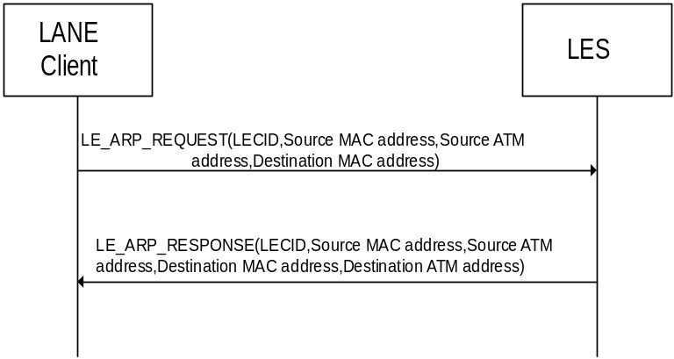
รูปที่ 3.2 แสดงการทำแอดเดรสรีโซลูชันในกรณีที่ LES รู้จัก MAC แอดเดรสของ LEC ปลายทาง

- Data Transfer เป็นการส่งข้อมูลระหว่างต้นทางกับปลายทาง โดยข้อมูลที่ส่งระหว่าง LEC ต้นทางและปลายทางนั้นอาจส่งด้วยการสร้างเส้นทางการติดต่อระหว่างต้นทางกับปลายทางโดยตรงหรือส่งผ่าน BUS โดยส่งข้อมูลให้กับ BUS แล้ว BUS ก็จะส่งข้อมูลนั้นไปให้ปลายทางซึ่งเป็นการส่งข้อมูลแบบไม่ต้องมีการสร้างการติดต่อก่อนก็ได้

3.2 IP Over ATM
จากการทำงานร่วมกันระหว่าง Internet Engineering Task Force (IETF) และผู้ร่วมงานอีกหลายฝ่าย ทำให้ได้ข้อกำหนดมาตราฐาน RFC เพื่อให้อินเตอร์เน็ตโปรโตคอล(Intermet Protocol (IP)) สามารถนำมาใช้ในเครือข่าย ATM ได้ เนื่องจากโครงสร้างการทำงานของ ATM เป็นแบบคอนเน็กชันโอเรียนเต็ทคือ มีการสร้างเส้นทางการส่งข้อมูลที่แน่นอนก่อนที่จะทำการส่งข้อมูล และเป็นแบบจุดต่อจุด (point to point) ทำให้การทำงานแบบบรอดแคสท์ ซึ่งเป็นการทำงานของระบบเครือข่าย LAN ไม่สามารถนำมาใช้ได้ในเครือข่าย ATM ได้ ดังนั้นจึงได้มีการคิดค้นวิธีการทำ IP Over ATM โดยจะเรียกว่า “ Classical IP and ARP Over ATM “ ขึ้นมาเพื่อช่วยแก้ปัญหานี้

3.2.1 RFC 1577 “Classical IP and ARP Over ATM”
RFC 1577 เป็นข้อกำหนดมาตราฐาน เพื่อใช้ในการทำ Classical IP and ARP Over ATM โดยมีข้อกำหนดดังต่อไปนี้
- สำหรับทุกวงจรเสมือนในซับเน็ต(Subnet) จะมี Maximium Transmit Unit (MTU) 9180 ไบต์ กับ LLC/SNAP Header 8 ไบต์ เป็นค่ามาตราฐาน ดังนั้นขนาดของเฟรมในชั้น AAL5 จะเท่ากับ 9188 ไบต์
- การใส่ LLC/SNAP กับแพคเก็ตของ IP ใน AAL5 เซลล์ อยู่ในข้อกำหนด RFC1483
- IP แอดเดรสจะถูกเปลี่ยนเป็น ATM แอดเดรสโดยบริการของ ATMARP ภายใน Logical IP Subnet (LIS) เดียวกัน
- ทุกสมาชิกใน LIS จะต้องใช้หมายเลขเน็ตเวิร์คเดียวกัน(IP network), Subnetwork และ
Subnet mask เดียวกัน
- ทุกสมาชิกใน LIS จะต้องเชื่อมต่อโดยตรงกับ ATM เน็ตเวิร์คเดียวกัน
- IP โฮสต์ภายนอก LIS จะเข้าถึง LIS โดยผ่านเราท์เตอร์
- ถ้าการเชื่อมต่อเป็นแบบ SVC สมาชิกใน LIS จะต้องใช้ ATMARP และ InATMARP ในการติดต่อกับ ATMARP เซิร์ฟเวอร์เพื่อเปลี่ยนค่า IP แอดเดรสและATM แอดเดรส
- ถ้าการเชื่อมต่อเป็นแบบ PVC สมาชิกใน LIS จะต้องใช้ InATMARP เพื่อเปลี่ยนค่า VC เป็น IP แอดเดรสโดยไม่จำเป็นต้องใช้ ATMARP เซิร์ฟเวอร์
- สมาชิกใน LIS ต้องสามารถติดต่อกับ สมาชิกอื่นๆ ใน LIS โดยใช้ SVC หรือ PVC
สำหรับค่าต่อไปนี้จะถูกกำหนดสำหรับแต่ละสมาชิกใน LIS
- ATM hardware address เป็นค่า ATM แอดเดรสสำหรับแต่ละ IP โฮสต์
- ATMARP request address เป็นค่าแอดเดรสของ ATMARP เซิร์ฟเวอร์สำหรับ LIS แต่ถ้าใน LIS มีการเชื่อมต่อแบบ PVC เท่านั้น ส่วนนี้ก็ไม่จำเป็น

3.2.1.1 ATMARP
การทำงานของ ATMARP จะทำงานบนพื้นฐานของ ARP แต่จะมีการเพิ่มเติมบางส่วนเข้าไปเพื่อให้สามารถทำงานได้บนเครือข่าย ATM ซึ่งเป็นการทำงานแบบจุดต่อจุดได้ โดยองค์ประกอบสำคัญสำหรับการทำ Classical IP ก็คือ ATMARP เซิร์ฟเวอร์ซึ่งจะเป็นสมาชิกใน LIS ที่ถูกเลือกมาเพื่อใช้เก็บตารางสำหรับการจับคู่เปรียบเทียบระหว่าง IP แอดเดรสและ ATM แอดเดรสโดยแต่ละ LIS นั้นอย่างน้อยที่สุดจะต้องมีหนึ่ง ATMARP เซิร์ฟเวอร์ที่ได้กำหนด IP แอดเดรสและATM แอดเดรสไว้โดยเฉพาะ และATMARP เซิร์ฟเวอร์สามารถที่จะให้บริการมากกว่าหนึ่ง LIS ได้ แต่จะต้องมี IP แอดเดรสและ ATM แอดเดรสอยู่ใน LIS นั้น ATMARP เซิร์ฟเวอร์จะใช้การส่งข้อความ ATMARP และ InATMARP แลกเปลี่ยนระหว่าง ATMARP เซิร์ฟเวอร์กับสมาชิกใน LIS เพื่อสอบถาม IP แอดเดรสและ ATM แอดเดรส โดย ATMARP เซิร์ฟเวอร์นั้นสามารถจะเป็น IP โฮสต์หรือเราท์เตอร์ก็ได้ รูปที่ 3.3 แสดง LIS ที่มี IP ไคลเอนต์ 2 ตัว กับ ATMARP เซิร์ฟเวอร์ 1 ตัว

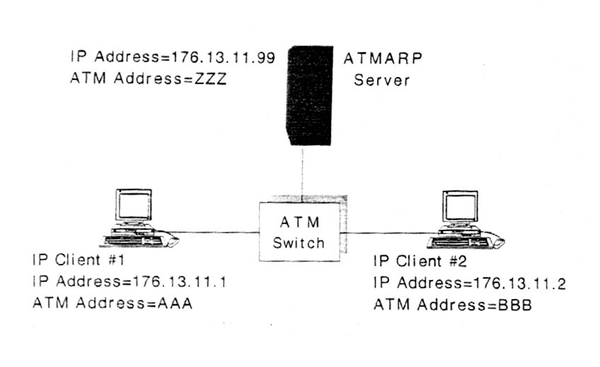
รูปที่ 3.3 แสดง LIS ที่มี IP ไคลเอนต์ 2 ตัว กับ ATMARP เซิร์ฟเวอร์ 1 ตัว

ATMARP โปรโตคอลประกอบด้วยข้อความ 5 ชนิด ดังตารางที่ 3.1

ATMARP message | คำอธิบาย
ATMARP request | ส่งจาก IP ไคลเอนต์ไปยังเซิร์ฟเวอร์เพื่อร้องขอ ATM แอดเดรสโดยจะบรรจุ IP แอดเดรส,ATM แอดเดรสของไคลเอนต์ที่ร้องขอ และ IP แอดเดรสของปลายทาง
ATMARP reply | ตอบกลับจากเซิร์ฟเวอร์ไปยัง IP ไคลเอนต์กับ ATM แอดเดรสปลายทาง โดยจะบรรจุ IP แอดเดรสและ ATM แอดเดรสของ client และ ปลายทาง
InATMARP request | ส่งจากเซิร์ฟเวอร์ไปยัง IP ไคลเอนต์ผ่าน VC เพื่อร้องขอ IP แอดเดรสโดยจะบรรจุ ATM แอดเดรสของไคลเอนต์,IP แอดเดรสและ ATM แอดเดรสของ ATMARP server
InATMARP reply | ตอบกลับจาก IP ไคลเอนต์ไปยังเซิร์ฟเวอร์ผ่าน VC โดยจะบรรจุ IP แอดเดรสและ ATM แอดเดรส ของไคลเอนต์และเซิร์ฟเวอร์
ATMARP NAK | ปฏิเสธการตอบกลับ ATMARP request ที่ส่งจากเซิร์ฟเวอร์ไปยัง IP ไคลเอนต์

ตารางที่ 3.1 ATMARP message

3.2.1.2 Registration
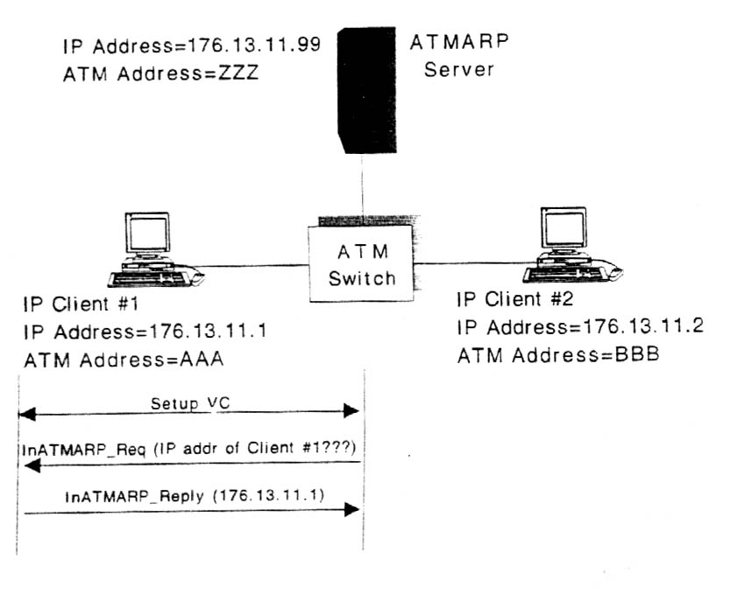
IP ไคลเอนต์จะต้องทำการลงทะเบียน IP แอดเดรสและ ATM แอดเดรสกับ ATMARP เซิร์ฟเวอร์ โดยจะกระทำเมื่อ IP ไคลเอนต์ได้เริ่มสร้าง SVC กับ ATMARP เซิร์ฟเวอร์ การที่ IP ไคลเอนต์ สามารถทำเช่นนี้ได้เพราะได้ถูกติดตั้ง ATM แอดเดรสของ ATMARP เซิร์ฟเวอร์ไว้แล้ว ขั้นตอนต่อไป ATMARP เซิร์ฟเวอร์จะส่ง InATMARP request ไปยังไคลเอนต์เพื่อร้องขอ IP แอดเดรสของไคลเอนต์ จากนั้นไคลเอนต์ก็จะส่ง InATMARP reply ตอบกลับ โดยจะบรรจุ IP แอดเดรสและ ATM แอดเดรสของ ไคลเอนต์ เมื่อ ATMARP เซิร์ฟเวอร์ได้รับ IP แอดเดรสและ ATM แอดเดรสของไคลเอนต์ ก็จะตรวจสอบค่าที่ได้กับตารางที่ใช้เก็บ IP แอดเดรสและ ATM แอดเดรสว่ามีอยู่แล้วหรือไม่ ถ้าไม่มีก็จะบันทึกเวลา และเก็บค่าที่ได้ลงในตาราง สำหรับค่านี้จะสามารถใช้งานได้อย่างน้อยที่สุด 20 นาที IP ไคลเอนต์เองก็สามารถที่จะส่ง InATMARP request ไปยังเซิร์ฟเวอร์เพื่อร้องขอ IP แอดเดรสของเซิร์ฟเวอร์ ตัวอย่างขั้นตอนการลงทะเบียนโดย IP client #1 แสดงดังรูปที่ 3.4 สำหรับIP client #2 ก็จำเป็นต้องทำการลงทะเบียนกับ ATMARP เซิร์ฟเวอร์ด้วยในตอนเริ่มต้น

รูปที่ 3.4 แสดงขั้นตอนการลงทะเบียนแอดเดรส ของ IP client #1 (RFC1577)

3.2.1.3 Address resolution
ถ้า IP client #1 ต้องการติดต่อกับ IP client #2 และการเชื่อมต่อมีอยู่แล้วแพคเก็ตข้อมูลก็สามารถส่งถึงกันโดยผ่านการเชื่อมต่อนั้น โดยIP client #1 อาจจะมี ATM แอดเดรสของ IP client #2 ใน ARP cache ของมันเอง ดังนั้นมันก็สามารถสร้าง SVC กับ IP client #2 ได้ทันที อย่างไรก็ตามถ้าการเชื่อมต่อยังไม่เกิดขึ้น และ IP client #1 ยังไม่รู้ ATM แอดเดรส ของ IP client #2 ขบวนการ ATMARP ก็จะถูกกระทำ
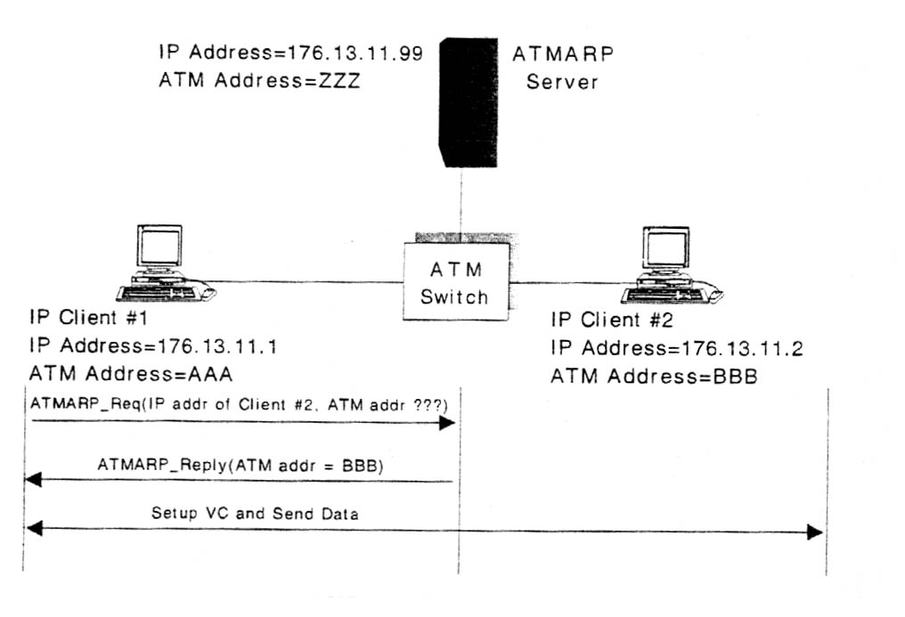
เริ่มต้น IP client #1 จะส่ง ATMARP request ไปยัง ATMARP เซิร์ฟเวอร์โดยจะบรรจุ IP แอดเดรส ,ATM แอดเดรสของ client #1 และ IP แอดเดรสของ client #2 ถ้า ATMARP เซิร์ฟเวอร์มี IPแอดเดรส,ATM แอดเดรสของ client #2 อยู่ มันก็จะส่งค่า IP แอดเดรส,ATM แอดเดรสของ client #2 ไปใน ATMARP reply เมื่อ client 1# ได้รับ ATMARP reply มันก็จะรู้ ATM แอดเดรสของ client #2 ทำให้สามารถสร้าง SVC เชื่อมต่อกับ client #2 ได้ แต่ถ้า ATMARP เซิร์ฟเวอร์ไม่มี IP แอดเดรส,ATM แอดเดรสของ client #2 มันจะตอบกลับด้วย ATMARP NAK ตัวอย่างขบวนการ ATMARP address resolution แสดงดังรูปที่ 3.5

รูปที่ 3.5 แสดงขบวนการ ATMARP address resolution (RFC1577)

3.3 ข้อเปรียบเทียบระหว่าง LAN Emulation และ IP over ATM
การทำ LAN Emulation ทำให้สามารถนำแอพพลิเคชั่นต่างๆที่ทำงานบนระบบเครือข่าย LAN มาใช้งานบนเครือข่าย ATM ได้ทันทีไม่ว่าแอพพลิเคชั่นนั้นจะใช้โปรโตคอลในระดับชั้น Network layer อะไรก็ตามเช่น IP หรือ IPX เป็นต้น ส่วนการทำ IP over ATM บนเครือข่าย ATM นั้นจะสามารถใช้งาน แอพพลิเคชั่น ที่ทำงานกับโปรโตคอล IP เท่านั้น
การทำ IP over ATM จะสามารถใช้ประสิทธิภาพของระบบเครือข่าย ATM ได้ดีกว่าการทำ LAN Emulation เพราะจะมีโอเวอร์เฮดในส่วนของการทำงานน้อยกว่า และระดับชั้นที่ใช้ในการเปลี่ยนข้อมูลให้อยู่ในรูปของ ATM เซลล์นั้น น้อยกว่า การทำ LAN Emulation

